Лабораторная рбота №5

Основы интерфейса взаимодействия пользователя с системой Unix на уровне командной строки

Ким Эрика Алексеевна

Содержание

# 1 Цель работы

Ознакомление с файловой системой Linux, её структурой, именами и содержанием каталогов. Приобретение практических навыков по применению команд для работы с файлами и каталогами, по управлению процессами (и работами), по проверке исполь- //зования диска и обслуживанию файловой системы.

# 2 Выполнение лабораторной работы

1. Выполняем все примеры, приведенные в первой части описания лабораторной работы

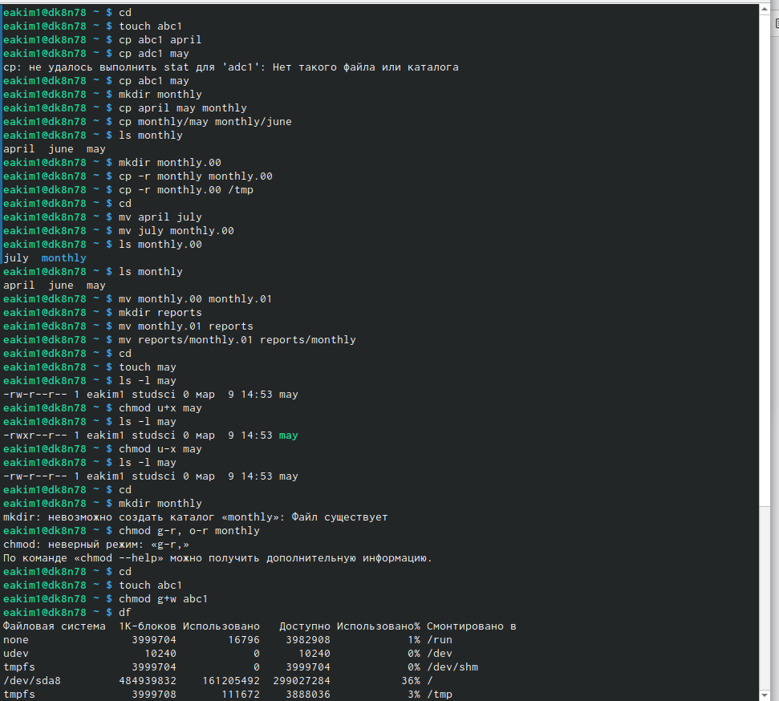

…

1. Копируем файл и перемещаем его в домашнюю папку

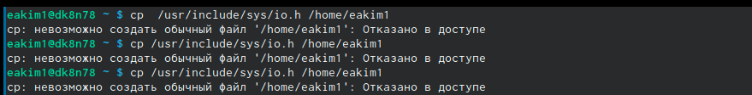

…

1. Создаем директорию

…

…

1. Перемещаем и переименовываем файл

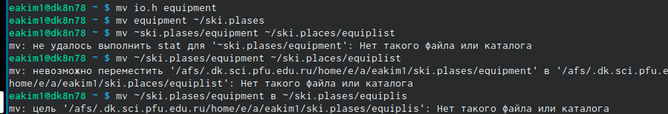

…

1. Создаем файл

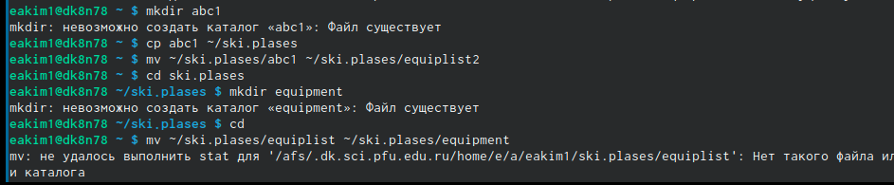

…

1. Создаем каталог

…

…

1. Перемещаем файлы в каталог

…

…

1. Создаем и перемещаем каталог

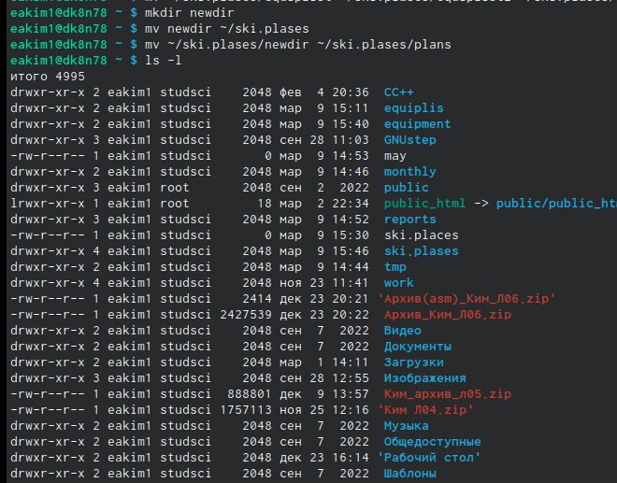

…

1. Определяем опции команды chmod, необходимые для того, чтобы присвоить перечис- ленным ниже файлам выделенные права доступа

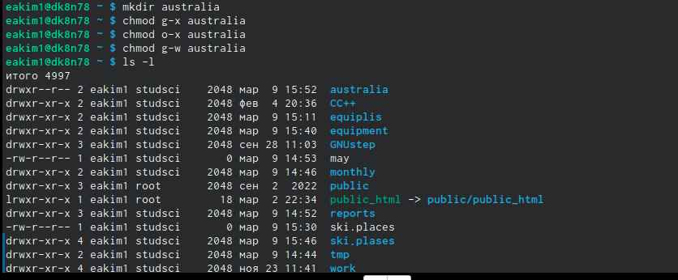

…

1. Копируем файл, перемещаем файл, копируем каталог, перемещаем каталог, лишаем владельца файла

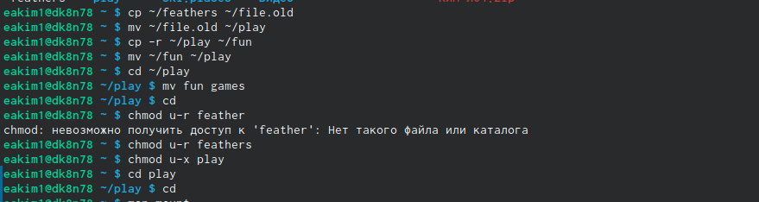

…

1. Прочитаем van по разным командам

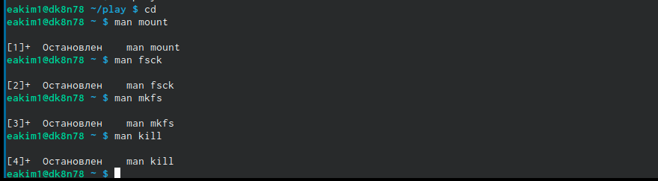

…

# 3 Выводы

Ознакомились с файловой системой линукс

# Список литературы